项目说明

卖家后台管理系统
- 为了具有鲁棒性，当用户点击或输入错误路由页面跳转到404页面。
查看vueRouter官翻文档：带参数的动态路由匹配 | Vue Router (vuejs.org)
const routes = [
// 将匹配所有内容并将其放在 `route.params.pathMatch` 下
{ path: '/:pathMatch(.*)*', name: 'NotFound', component: NotFound },
// 将匹配以 `/user-` 开头的所有内容，并将其放在 `route.params.afterUser` 下
{ path: '/user-:afterUser(.*)', component: UserGeneric },
]
- 这里大部分的组件设置是使用elementplush：
import ElementPlus from 'element-plus'
import 'element-plus/dist/index.css'
我觉得这个很奇怪，如果是将上面的放在main.js中充当全局变量整个页面会渲染不了，只有在相关组件页面中才可以，如以下方式：
import 'element-plus/theme-chalk/el-message.css'
import { ElMessage } from 'element-plus'

- 不知道为什么接口调不起来
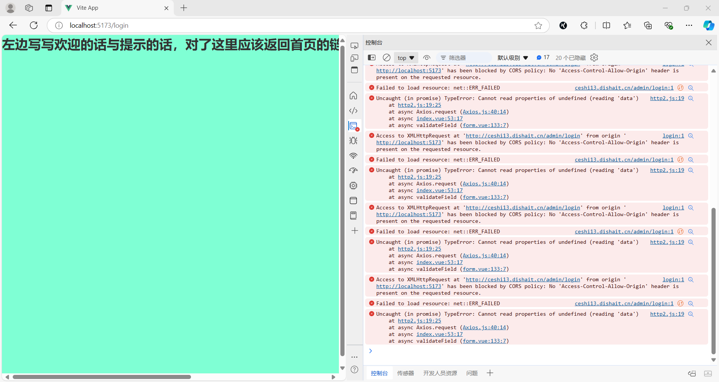
可能是改接口并没有写错误时的信息字段，这时我们就要：
httpInstance.interceptors.response.use(
res => res.data,
e => {
// 确保 e.response 和 e.response.data 存在
const message = e.response?.data?.message || '请求出错，请稍后再试';
// 统一错误提示
ElMessage({
type: 'warning',
message: message
});
return Promise.reject(e);
}
);

- 请求接口的跨域问题：
在vite.config.js中进行配置就好啦
Server Options | Vite （官方文档）

- 之前一直请求不成功的：（在这里我需要一个loginapi接口来验证账号与密码是否正确）
发现原因：这个问题可能与 ref 定义的 form 数据未被正确传递到 loginAPI2 函数中有关。代码中你定义了一个对象 form 并通过 v-model 双向绑定它的属性值到表单项，但在 doLogin 函数里使用 loginAPI2({username, password}) 发送请求，而 username 和 password 是通过解构赋值得到的，这里可能导致 username 和 password 被解构后没有正确传递最新的值。要确保调用 loginAPI2 时传入的是最新的 form 值，你可以直接使用 form.value。

解决问题：将 loginAPI2({username, password}) 修改为 loginAPI2(form.value)，直接传入整个表单对象。
- 使用usecookie来存储管理员账户
useCookies | VueUse (查看相关使用文档) （先不写，因为我们这个是简单的开发）

- 时常觉得那个莎帝教得乱乱的，为什么登入的路由要变成后台首页的子路由？
- 我需要将管理员的信息封装接口，这样我可以调用接口而获得用户名（因为考虑到用户名可以修改的，不能写死）

- 选定菜单内容，然后在main区展示不同的内容这个我不知道咋办：
因为你刚开始已经选定了这个布局：
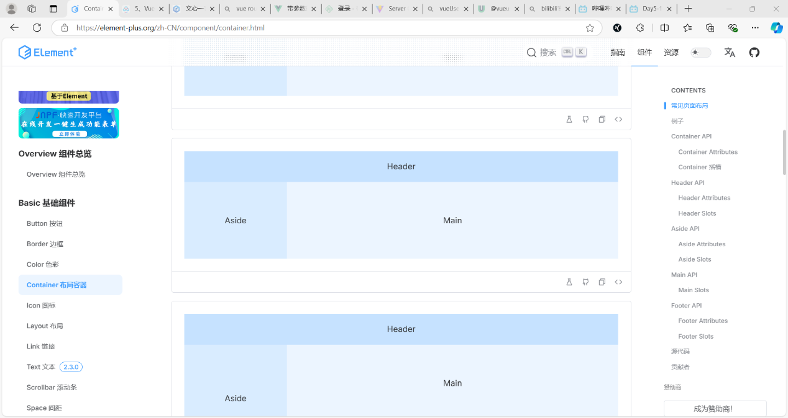
然后我在Main当中进行的组件渲染是这样的：
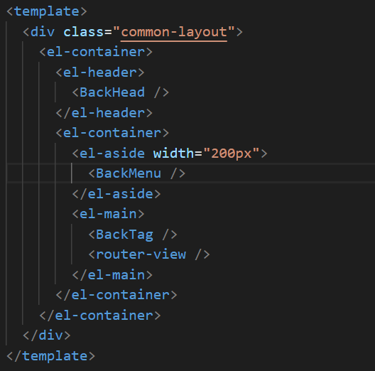
<router-view /> 是 Vue Router 的核心，它作为一个占位符会显示与当前路由匹配的组件。

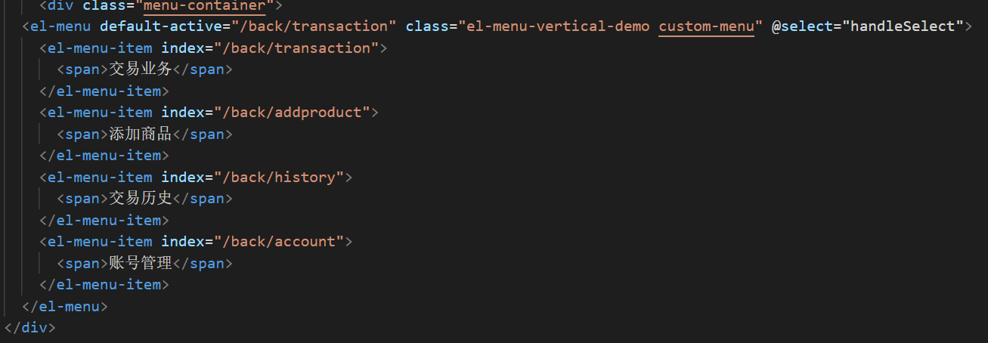
菜单有绑定事件与相关路由。

当 handleSelect 方法调用 this.$router.push(index) 时，Vue Router 自动匹配到路由配置中对应的组件，然后在 <router-view /> 位置上渲染这个组件的内容。这就达到了切换菜单时在 Main 区域展示不同内容的效果。

每次用户选择菜单项时，Vue Router 会更新当前路径，<router-view /> 根据路径动态加载对应的组件。

10月7日
- 其实学习计算机就是你遇到问题根本不能顺着逻辑去找到问题在哪，然后怎么解决，你只能够大海捞针地去网上寻找解决方法。
Mvn install老是出现问题：

10月9日
- 为什么自己写的接口却用不了呢
发现原因：

